生物部通信Vol.1

改めまして、高1副部長の鈴木です。運動会も無事終わり、生物もなかなか充実してきた5月です。中間考査の勉強もはかどっていることかと思います。
さてさて、文化祭まであと４カ月ほどとなってしまいました。というわけで生物部Ｔシャツ（通称？生Ｔ）のデザインを公募します。条件は以下の通りです。
大きさ | 左胸 | 10×10
 | 背中 | 40×40
色 | 1色のみ
データ形式 | Adobe Illustrator
 | Adobe Photoshop
 | 手書き
その他 | 生地の色は緑系の予定
 | 刺繍は未定
 | 手書きは黒のサインペン
 | 常識を逸脱しないもの（笑）

締め切りは6月30日としたいと思います。当然ながら著作権を侵害しないようにお願いします。
提出は、・Wikiにうｐ
・鈴木へメール（suzukiyasutaka@aol.com）
・部室の箱に入れる
のどれかでお願いします。
絵心のある人は是非是非描いてください。僕には絵心ありません。
多分次号は勧誘会の後に発行します。
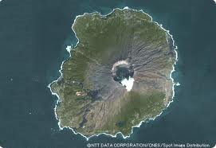三宅島

